Neolith presenta Iconic Design: la nueva generación de superficies con el mayor avance tecnológico con impresión 3D

- Neolith Iconic Design representa el cambio revolucionario que el sector lleva persiguiendo durante años. Una nueva generación de superficies que se distingue por un diseño integrado, maximizando su belleza en todo el volumen.

- Bajo tres grandes pilares, diseño, innovación y sostenibilidad, Neolith presenta Iconic Design, manteniendo su filosofía de producto y principios de marca que le caracterizan.

- Un lanzamiento sin precedentes que Neolith ha presentado a sus principales clientes, procedentes de más de 80 países distintos, en exclusiva, en un evento privado celebrado hace unos días en el headquarter del Grupo.

- Este nuevo lanzamiento es el resultado de dos años de trabajo del área de I+D+i de Neolith, y de una fuerte inversión de más de tres millones de euros.

Madrid, 23 de septiembre de 2022.- Neolith acaba de lanzar una nueva y revolucionaria generación de superficies con tecnología de impresión 3D, denominada Neolith Iconic Design. Bajos tres grandes pilares, diseño, innovación y sostenibilidad, Neolith presenta unas superficies revolucionarias, manteniendo la filosofía de producto y principios de marca que le caracterizan. Al mismo tiempo que introduce una novedad disruptiva que marcará un nuevo estándar en la industria de la piedra sinterizada al combinar lo último en decoración, tecnología, y arte.

Con este célebre y esperado lanzamiento, presentado en exclusiva a sus principales clientes procedentes de más de 80 países distintos; Neolith da un paso más en la creación de superficies únicas al ofrecer una superficie con un diseño integral en todo el volumen. También permitiendo realizar reproducciones únicas y naturales con infinidad de recursos decorativos, como proyecciones geométricas, transparencias y semitransparencias, y con un amplio abanico de increíbles texturas superficiales.

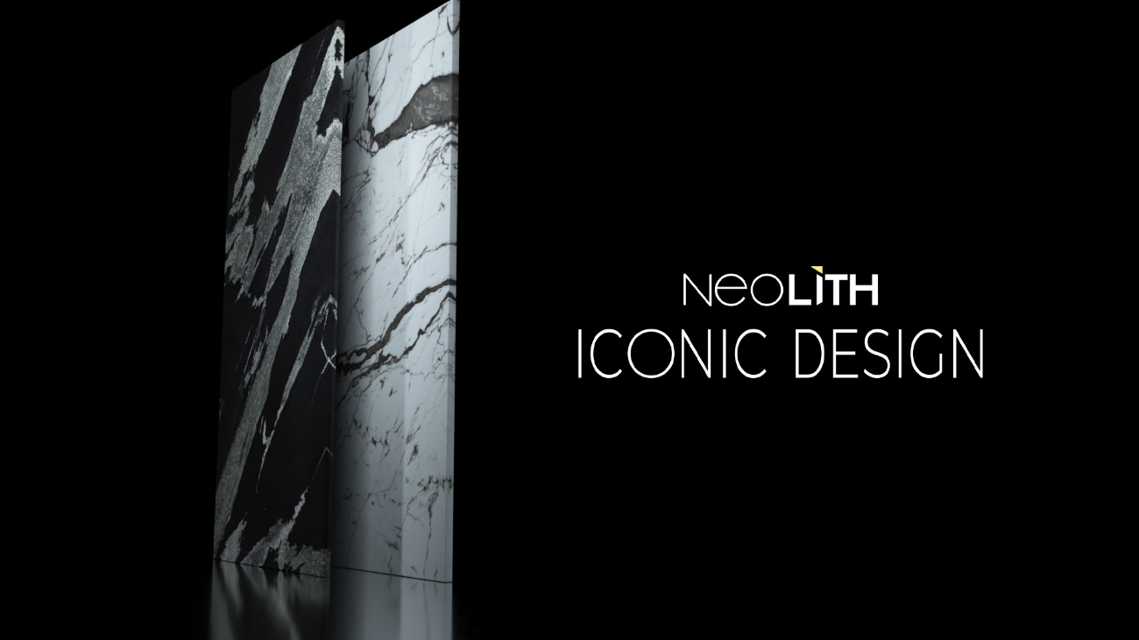

Tecnología patentada

Superficies con diseños impactantes, sin limitaciones, con las mejores propiedades técnicas son posible gracias a la tecnología más puntera utilizada. Una tecnología propia, patentada y exclusiva, fruto de más de dos años de arduo trabajo del área de I+D+i, en respuesta a las necesidades de los profesionales del sector y de los propios insights del consumidor; lo que permite a la marca brindar herramientas exclusivas de diseño a arquitectos y diseñadores para que hagan realidad sus creaciones sin poner límite a su imaginación.

Una gran apuesta por la decoración 3D, cien por cien real, que permite introducir colores más vivos y de mayor profundidad. También nuevas texturas que ofrecerán múltiples posibilidades hasta ahora inimaginables dentro de la industria. Una novedad de gran valor para su uso en encimeras de cocina y baño especialmente.

Este ambicioso proyecto que, ha supuesto una fuerte inversión de más tres millones de euros, cuenta con el apoyo del CDTI (Centro para el Desarrollo Tecnológico Industrial de España), y que se enmarca en el plan de expansión industrial de Neolith; le ha permitido crear un árbol de patentes, así como realizar múltiples contratos de colaboración con diversos partners tecnológicos de primer orden mundial, en línea con los planes estratégicos de la compañía de contar siempre con los últimos avances tecnológicos y de materializarlos con éxito.

3D sostenible con 0% de sílice libre cristalina en su formulación

Neolith, a la vanguardia en diseño, tecnología y sostenibilidad, se fabrica en un entorno carbon neutral. El compromiso constante de la compañía junto al ADN sostenible de Neolith, le han llevado a convertirse actualmente en uno de los materiales más respetuoso con el medio ambiente, inspirando las nuevas tendencias de la arquitectura.

Con el lanzamiento de Neolith Iconic Design, Neolith se sitúa al frente de la innovación al presentar una superficie única por su composición y estética. Basada en una nueva formulación, Neolith Iconic Design presenta un 0% de sílice libre cristalina en su formulación, una cifra totalmente revolucionaria hasta la fecha, siendo el porcentaje más bajo de la industria.

Además, el 100% de la energía utilizada durante la producción de esta nueva generación de superficies, proceden de fuentes renovables, y toda el agua empleada en su proceso es reciclada. Este nuevo proceso de fabricación, patentes y certificados da respuesta a una de las grandes demandas del mercado, creando nuevas oportunidades de diseño y aplicación, simplificando los trabajos de instalación.

Sobre Neolith
Bajo la premisa de que “Lo mejor de crear algo es vivirlo”, Neolith se sitúa como la marca líder global en piedra sinterizada. Una superficie arquitectónica pionera en ofrecer soluciones para interior y exterior, con características técnicas superiores, hecha de materias primas 100% naturales. En todo el mundo, se ha convertido en un elemento imprescindible de estilo en cualquier cocina, baño, fachada, suelo e incluso muebles de diseño exclusivo.
Las virtudes de la piedra sinterizada Neolith, combinan la tecnología de nueva generación mediante diseños impactantes, sin limitaciones, a través de su gama Iconic Design, y una alta funcionalidad; que junto al ADN sostenible de Neolith, le han llevado a convertirse en uno de los materiales más respetuoso con el medio ambiente, abogando así por una belleza sostenible en todas sus colecciones e inspirando las nuevas tendencias de la arquitectura.
Actualmente la compañía está inmersa en un plan de expansión en áreas geográficas clave como América del Norte, Australia, UK, Europa y China para seguir contribuyendo a crear espacios únicos y experiencias extraordinarias, de diseño funcional sostenible, en cerca de los 100 países en los que está presente a través de distribución directa y de una amplia red comercial y de partners.

